Проведём время вместе и с пользой
(Подросткам)

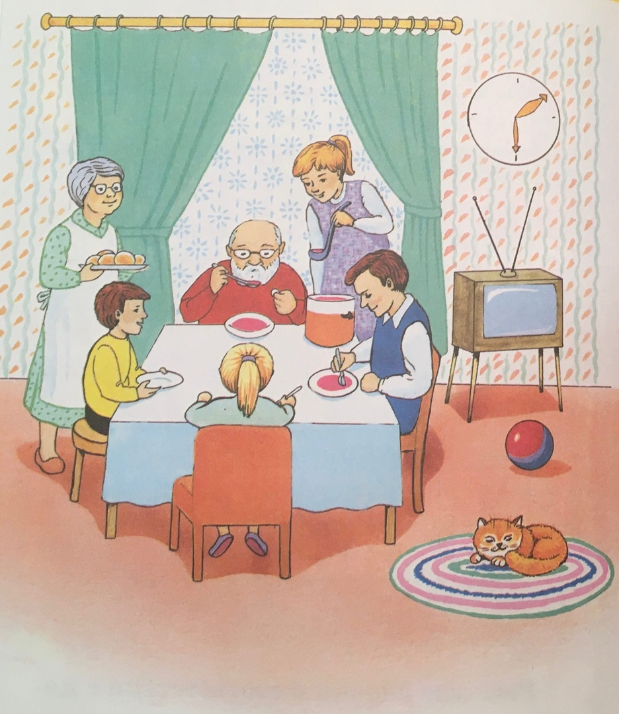

Задания:
- Рассмотрите картинку.
- Расскажите, кто изображён на картинке и чем они занимаются.
- На основе картинки составьте небольшой рассказ на тему «Как проводит свободное время моя семья»

